KAGGLE-SLAYING
Multi-Agent Team
Documentacao tecnica, arquitetura e tutorial de uso
MVP LOCAL • BAIXO CUSTO • HUMAN-IN-THE-LOOP
Versao 0.1
Setembro de 2026

Resumo executivo
O Kaggle-Slaying Multi-Agent Team e um MVP local que automatiza o ciclo tecnico de competicoes Kaggle tabulares: identifica oportunidades, baixa dados, inspeciona o dataset, treina e compara modelos, produz uma submissao, valida o arquivo e acompanha o leaderboard. A automacao termina antes do envio; a publicacao exige aprovacao humana explicita.
Resultado principal: o sistema completou o fluxo em uma competicao real, registrou a submissao 55971302 e obteve score publico 0,94142. No retrato de 3 de setembro de 2026, ocupava a posicao 351 entre 482 equipes. O objetivo desta versao e comprovar funcionamento, seguranca e reutilizacao - nao otimizar exaustivamente o ranking.

Aspecto | Estado na v0.1
Custo | Sem APIs pagas; processamento local e Kaggle gratuito
Escopo | Competicoes tabulares de classificacao e regressao
Orquestracao | LangGraph em fluxos que se beneficiam de agentes paralelos
Modelos | Scikit-learn, LightGBM e CatBoost; GPU opcional
Seguranca | Gate, hash SHA-256, aprovacao humana e recibo idempotente
Qualidade | 42 testes automatizados aprovados

1. Objetivo, escopo e criterios de sucesso
O objetivo original era construir uma equipe de agentes capaz de participar autonomamente de competicoes Kaggle e perseguir o top 20%. Durante a implementacao, a prioridade correta para a primeira versao foi reduzida a um objetivo verificavel: entregar um sistema ponta a ponta funcional, de baixo custo e seguro para uso real.

O que esta versao faz
- Coleta metadados publicos de competicoes e as ranqueia por adequacao ao ambiente.
- Baixa e extrai datasets pelo cliente oficial do Kaggle.
- Cria um perfil de dados e escolhe uma estrategia de validacao compativel.
- Executa agentes de modelos, compara estabilidade e gera uma candidata.
- Valida schema, IDs, valores, limites de envio e integridade do arquivo.
- Envia apenas um arquivo previamente aprovado pelo usuario.
- Registra recibo, score, rank e estado local reutilizavel.

O que ainda nao pretende fazer
A v0.1 nao e um cientista de dados universal. Ela nao cobre imagens, texto, metricas customizadas, notebooks obrigatorios nem engenharia de features especifica de qualquer dominio. Tambem nao aceita regras automaticamente e nao promete top 20%; esses pontos foram mantidos fora do MVP para preservar simplicidade e seguranca.

2. Decisoes de arquitetura e seus motivos
Local-first e custo quase zero: Treino, validacao e armazenamento rodam na propria maquina. Isso evita custos recorrentes e permite usar a GTX 1660 Ti quando o algoritmo for compativel.
LangGraph com moderacao: Foi usado onde o grafo torna o fluxo explicito ou permite candidatos paralelos. Operacoes lineares simples continuam como funcoes Python para nao introduzir complexidade artificial.
Contrato YAML por competicao: Target, ID, metrica, arquivos e riscos de grupo/tempo ficam fora do codigo. Assim, o motor pode ser reutilizado em competicoes menos famosas sem copiar a arquitetura do Titanic.
Tabular primeiro: CSV tabular oferece o melhor equilibrio entre generalizacao, baixo compute e submissao via API. Imagem e NLP exigiriam stacks e recursos distintos.
Triagem economica antes do treino final: Amostra de ate 100 mil linhas, tres folds e modelos menores reduzem tempo. Somente a melhor opcao e treinada novamente no conjunto completo.
Score robusto: A selecao usa media da validacao menos uma penalidade pela variabilidade. Isso favorece modelos consistentes, em vez de escolher apenas o melhor numero isolado.
Human-in-the-loop: O treino pode ser autonomo, mas o envio afeta uma conta externa e consome limites. Por isso exige hash e confirmacao deliberada.
Idempotencia: Dados, modelos, relatorios, estado e recibos sao reutilizados. Reexecutar o fluxo nao precisa repetir trabalho caro nem duplicar uma submissao.
Ollama opcional: A infraestrutura local foi preparada, mas o LLM nao esta no caminho critico. Decisoes estruturais e validacoes continuam deterministicas e testaveis.

3. Arquitetura do sistema
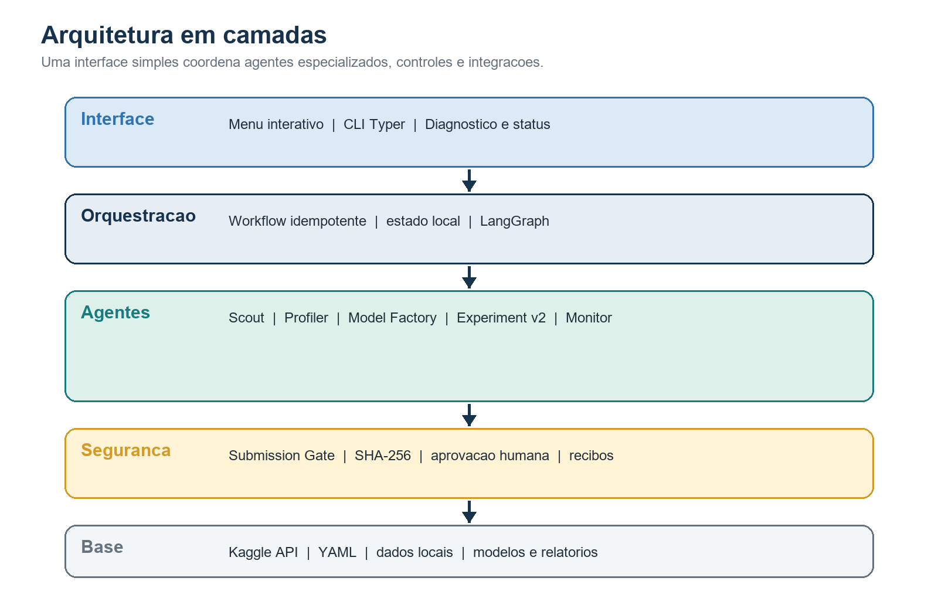
Figura 1 - Arquitetura em camadas do MVP.
A interface chama servicos Python comuns; portanto, o menu e a CLI nao mantem logicas diferentes. O workflow coordena reutilizacao e persistencia. Os grafos LangGraph isolam agentes especializados. O Submission Gate separa preparacao de publicacao, e a camada de base concentra integracao e artefatos locais.

3.1 Componentes e responsabilidades
Componente | Responsabilidade | Saida principal
Scout | Descobrir, avaliar e ranquear competicoes | scout_report.json
Contrato | Declarar schema e comportamento esperado | SLUG.yaml
Workflow | Coordenar download, perfil, treino, gate e estado | state.json
Profiler | Detectar tipos, missing, drift, grupos e tempo | dataset_report.json
Model Factory v1 | Comparar benchmark, linear e Extra Trees | factory_report.json
Experiment v2 | Comparar linear, LightGBM, CatBoost e blends | experiment_report.json
Submission Gate | Validar candidata e emitir hash | gate_report.json
Monitor | Baixar leaderboard e calcular score/rank | report.json
Onboarding | Criar contratos por assistente | config YAML

3.2 Grafos de agentes
Scout: Discover coleta metadados publicos; Assess infere modalidade, problema, metrica, custo e riscos; Rank aplica a politica configuravel e produz recomendacoes. Esse grafo e somente leitura e nao entra em competicoes.
Model Factory v1: Benchmark, Linear e Extra Trees avaliam candidatos em paralelo; Selection escolhe o maior score robusto, exige que ele supere o benchmark e bloqueia validacoes suspeitas. E o caminho generico para classificacao e regressao suportadas.
Experiment v2: Prepare monta features e folds; Linear, dois LightGBM e CatBoost executam em paralelo; Selection testa blends simples, treina os componentes vencedores no dataset completo e gera probabilidades. Esse caminho e ativado para classificacao binaria com AUC.
Por que agentes: cada candidato tem uma responsabilidade independente, produz evidencias padronizadas e pode falhar sem apagar os resultados dos demais. O seletor recebe todos os resultados e toma uma decisao reproduzivel.

4. Fluxo operacional
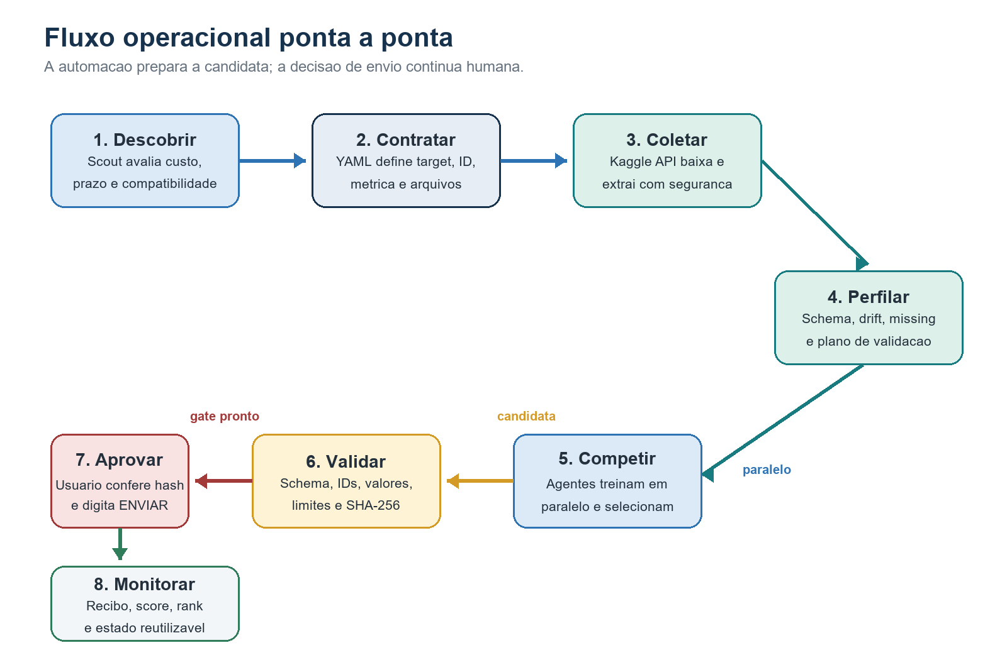
Figura 2 - Ciclo ponta a ponta e limite da automacao.
- Descobrir. O Scout consulta competicoes abertas e aplica filtros de modalidade, prazo, download, metrica e tipo de submissao.
- Contratar. Um YAML fixa slug, target, ID, metrica, nomes dos arquivos e possiveis colunas de grupo ou tempo.
- Coletar. O sistema reutiliza arquivos presentes ou baixa um ZIP pelo Kaggle e verifica caminhos antes de extrair.
- Perfilar. Train, test e sample submission sao comparados; o plano de validacao e criado antes dos modelos.
- Competir. Os candidatos sao avaliados em folds e o melhor modelo ou blend e treinado no dataset completo.
- Validar. O gate confere schema, quantidade de linhas, IDs, NaNs, infinitos, faixas, variancia, origem e limite Kaggle.
- Aprovar e enviar. O usuario revisa o SHA-256 e confirma o envio. O sistema revalida o arquivo imediatamente antes da API.
- Monitorar. O recibo torna o envio idempotente; score e rank sao salvos no estado do workflow.

5. Estrategia de dados e modelos

5.1 Perfilamento e prevencao de leakage
O Profiler verifica a presenca de target e ID, compatibilidade entre treino e teste, duplicatas, tipos, cardinalidade, missing, categorias novas e deslocamento numerico. Colunas constantes, identificadores e categorias de risco podem ser removidos automaticamente. Nomes que sugerem grupos ou tempo acionam revisao humana quando o contrato nao declara a estrategia correta.
Situacao | Validacao escolhida
Classificacao comum | StratifiedKFold
Regressao comum | KFold
Classificacao com grupos | StratifiedGroupKFold
Regressao com grupos | GroupKFold
Ordem temporal declarada | TimeSeriesSplit

5.2 Selecao orientada a estabilidade
Cada candidato recebe media e desvio-padrao entre folds. Na fabrica generica e no experimento v2, a regra e:
Score robusto: media da validacao - 0,25 x desvio-padrao. O fator reduz a preferencia por resultados instaveis sem transformar o MVP em uma busca hiperparametrica cara.

A triagem limita o custo a no maximo 100.000 linhas, 3 folds e 100 arvores para Extra Trees. O treino final usa o dataset completo e 250 arvores. No caminho v2, boosting usa 300 iteracoes na triagem e 600 no treino final.

5.3 Resultado real usado para validar o MVP
Candidato | CV media | Score robusto | Execucao
Blend LightGBM 31 + CatBoost (50/50) | 0,94046 | 0,94037 | Mista
LightGBM 31 | 0,94020 | 0,94011 | CPU
CatBoost | 0,93995 | 0,93985 | GPU
LightGBM 63 | 0,93977 | 0,93970 | CPU
Linear | 0,93819 | 0,93808 | CPU

O blend venceu por pequena margem e gerou 286.571 predicoes validas. A GTX 1660 Ti de 6 GB foi suficiente para o CatBoost; caso a execucao GPU falhe, o agente tenta CPU automaticamente. O score publico foi 0,94142, coerente com a validacao local.

6. Controles de seguranca e confiabilidade
- Credenciais isoladas: O OAuth do Kaggle fica em work/kaggle/credentials.json, pasta privada ignorada pelo Git.
- Extracao segura: Cada caminho do ZIP e resolvido antes da extracao para impedir escrita fora do diretorio esperado.
- Contrato validado: Pydantic rejeita tipos e campos incompatíveis antes de iniciar o treino.
- Gate estrutural: O CSV deve reproduzir colunas, ordem, IDs e quantidade de linhas do sample_submission.
- Gate numerico: O sistema bloqueia NaN, infinito, probabilidade fora de 0 a 1 e predicao constante.
- Proveniencia: O relatorio de treino precisa apontar exatamente para o CSV avaliado.
- Limite Kaggle: O gate consulta quantas submissoes ainda sao permitidas no momento.
- Hash aprovado: O SHA-256 vincula a aprovacao humana a bytes exatos; qualquer alteracao invalida a autorizacao.
- Recibo local: Uma submissao autorizada grava seu ID. Repetir o mesmo hash retorna o recibo sem reenviar.
Limite intencional: o sistema nao aceita regras, nao entra em competicoes e nao envia automaticamente. Essas acoes continuam sob responsabilidade do usuario.

7. Organizacao do projeto e artefatos
config/competitions/ contratos YAML por competicao
config/scout_policy.yaml politica de descoberta e risco
src/kaggle_slaying/ codigo do sistema
data/raw/ downloads e CSVs extraidos (ignorado pelo Git)
artifacts/ modelos, relatorios, CSV e estado (ignorado pelo Git)
work/kaggle/ credencial OAuth local (ignorado pelo Git)
tests/ testes automatizados
docs/ documentacao entregue
A separacao entre config, dados e artefatos torna o repositorio leve. Configuracoes e codigo podem ser versionados; datasets, modelos, credenciais e submissoes permanecem locais. Cada competicao recebe uma arvore propria em artifacts/SLUG, permitindo auditoria e retomada.
Artefato | Para que serve
dataset_report.json | Perfil, alertas e estrategia de validacao
factory_report.json | Triagem e selecao da fabrica generica
experiment_report.json | Candidatos v2, blend e modelo escolhido
gate_report.json | Validacoes, bloqueios e SHA-256
submission_<id>.json | Recibo de envio autorizado
workflow/state.json | Fase, caminhos, score, rank e reutilizacao

8. Tutorial de instalacao e uso
Ambiente usado: Windows, Python 3.12, conta Kaggle, GTX 1660 Ti de 6 GB e Ollama. Apenas Python e a conta Kaggle sao obrigatorios; GPU e Ollama sao opcionais.

8.1 Instalar o projeto
- Abra o PowerShell. Entre na pasta raiz do repositorio Kaggle-Slaying.
- Crie o ambiente. Use Python 3.12 para manter compatibilidade com as dependencias.
py -3.12 -m venv .venv
- Instale. Instale o pacote em modo editavel, incluindo ferramentas de teste.
.\.venv\Scripts\python.exe -m pip install -e ".[dev]"
- Diagnostique. Confirme Python, dependencias, contratos, Kaggle CLI e credencial.
.\.venv\Scripts\kaggle-slaying.exe doctor

8.2 Autenticar no Kaggle
Execute o login uma vez e conclua a autorizacao no navegador:
.\.venv\Scripts\python.exe -m kaggle_slaying.kaggle_cli auth login
Depois, teste a integracao online:
.\.venv\Scripts\kaggle-slaying.exe doctor --online
Privacidade: nao copie credentials.json para mensagens, commits ou apresentacoes. A pasta work/ ja esta fora do Git.

8.3 Usar pelo menu interativo
.\.venv\Scripts\kaggle-slaying.exe menu
Opcao | Acao
1 | Diagnosticar o ambiente
2 | Listar competicoes, fase, score e posicao
3 | Executar o fluxo sem envio automatico
4 | Consultar o ultimo estado local
5 | Validar a submissao e mostrar o hash
6 | Enviar uma candidata aprovada; exige digitar ENVIAR
7 | Atualizar o leaderboard
8 | Adicionar uma competicao tabular
0 | Sair

Para uma demonstracao, o menu e o caminho recomendado: ele mostra as operacoes sem exigir que o publico memorize comandos. As opcoes chamam os mesmos servicos da CLI, portanto nao existe um segundo fluxo simplificado.

8.4 Adicionar uma nova competicao
- Descubra. Rode o Scout para ver candidatas tabulares compativeis sem entrar nelas.
.\.venv\Scripts\kaggle-slaying.exe scout --limit 20 --top 5
- Crie o contrato. Use a opcao 8 do menu ou o assistente direto.
.\.venv\Scripts\kaggle-slaying.exe competition-init
- Informe. Slug, nome, tipo do problema, target, coluna de ID e metrica.
- Revise o YAML. Confirme os nomes de train.csv, test.csv e sample_submission.csv. Declare group_column ou time_column quando necessario.
- Leia as regras. Abra a competicao no Kaggle, analise restricoes e aceite-as manualmente.
Escolha recomendada: prefira inicialmente competicoes tabulares, CSV, metricas suportadas e datasets abaixo de 5 GB. Problemas menos populares podem ter boa oportunidade, mas continuam exigindo validacao correta.

8.5 Executar o fluxo completo
Troque SLUG pelo nome da competicao cadastrada:
.\.venv\Scripts\kaggle-slaying.exe run --competition SLUG
O comando baixa dados ausentes, gera o perfil, escolhe a fabrica, treina ou reutiliza modelos, cria o CSV, executa o gate e salva o estado. Ele termina em awaiting_approval quando a candidata esta pronta, ou blocked quando existe um impedimento.
Consulte o estado sem rede e sem novo treinamento:
.\.venv\Scripts\kaggle-slaying.exe status --competition SLUG
Para repetir o treino deliberadamente, acrescente --force-retrain ao comando run.

8.6 Aprovar e enviar com seguranca
- Valide. Execute o gate e revise bloqueios, modelo, metrica, linhas e hash.
.\.venv\Scripts\kaggle-slaying.exe submission-gate --competition SLUG
- Copie o SHA-256. Use exatamente o hash exibido para a candidata revisada.
- Autorize. Somente quando desejar consumir uma submissao Kaggle, execute:
.\.venv\Scripts\kaggle-slaying.exe submit-approved `
--competition SLUG `
--sha256 HASH_APROVADO
- Confirme o recibo. Verifique o ID de submissao e o status devolvido. O mesmo hash nao sera reenviado.
Atalho seguro pelo menu: a opcao 6 mostra a competicao e o hash e exige que a palavra ENVIAR seja digitada. Qualquer outra entrada cancela a operacao.

8.7 Monitorar o leaderboard
.\.venv\Scripts\kaggle-slaying.exe leaderboard-report `
--competition SLUG `
--username SEU_USUARIO_KAGGLE
O relatorio salva score, rank, total de equipes, percentual ocupado, percentual de equipes superadas, rank maximo do top 20% e diferenca de score. Em competicoes ativas, esses numeros mudam; sempre apresente a data da consulta.

9. Roteiro de demonstracao
Uma apresentacao funcional de cinco a oito minutos pode seguir esta sequencia:
- Contexto. Explique o objetivo: reduzir trabalho repetitivo sem entregar o controle da conta a automacao.
- Diagnostico. Abra o menu e execute a opcao 1 para mostrar que o ambiente esta pronto.
- Painel. Use a opcao 2 para apresentar competicoes, fase, score e posicao.
- Arquitetura. Mostre os dois grafos: candidatos paralelos e gate humano separado.
- Fluxo. Execute a opcao 3 em uma competicao ja processada; a reutilizacao torna a demonstracao rapida.
- Evidencias. Abra o status e destaque modelo vencedor, score local, hash e recibo.
- Seguranca. Explique a opcao 6 sem confirmar um novo envio. Mostre que ENVIAR e obrigatorio.
- Fechamento. Diferencie claramente MVP funcional de meta de ranking e apresente as proximas evolucoes.
Antes da apresentacao: rode doctor, confirme a credencial Kaggle, mantenha internet disponivel, preserve artifacts/ e nao use --force-retrain. Tenha uma captura do estado como contingencia.

10. Solucao de problemas
Sintoma | Causa provavel | Acao
Credencial ausente | OAuth nao concluido | Refazer auth login e doctor --online
Download negado | Regras nao aceitas | Ler e aceitar regras no site Kaggle
Arquivos ausentes | Nomes diferentes no dataset | Corrigir o contrato YAML
Validacao bloqueada | Grupo ou tempo suspeito | Declarar a coluna correta e revisar o split
Nenhum modelo aceito | Benchmark nao superado | Revisar dados, features ou candidatos
Gate bloqueado | Schema, IDs ou valores invalidos | Ler blockers no gate_report.json
GPU falhou | Memoria/driver/CUDA | Permitir fallback CPU; GPU nao e obrigatoria
Usuario nao encontrado | Nome Kaggle incorreto | Usar o username exato da equipe

11. Limitacoes e proximas evolucoes

Limitacoes atuais
- Suporte operacional concentrado em CSV tabular.
- Gate simples espera uma unica coluna de predicao.
- Inference do Scout e heuristica e precisa de revisao humana.
- Nao ha tuning profundo, feature store ou busca automatica de conhecimento de dominio.
- O monitoramento ocorre sob comando; nao existe agendamento continuo na v0.1.
- Ollama esta diagnosticado, mas ainda nao toma decisoes no fluxo principal.

Proximas melhorias de baixo risco
- Adicionar modo de demonstracao somente leitura e exportacao de um resumo HTML.
- Incluir mais metricas e submissao multicoluna sem alterar o gate humano.
- Registrar historico de experimentos em SQLite para comparacoes entre rodadas.
- Adicionar um agente local via Ollama apenas para resumir relatorios e propor hipoteses, nunca para autorizar envio.
- Criar plugins de features por competicao mantendo o motor generico intacto.
- Agendar consultas de leaderboard com limites e notificacoes discretas.

12. Conclusao
O projeto atingiu a meta adequada para uma v0.1: um sistema executavel, testado e capaz de completar o ciclo real do Kaggle com custo praticamente zero. A arquitetura separa descoberta, dados, modelos, validacao, envio e monitoramento; usa agentes onde ha ganho concreto; e preserva aprovacao humana nas acoes externas. A base esta pronta para evoluir em desempenho sem precisar reescrever o fluxo central.
Mensagem para a apresentacao: o valor do MVP nao e apenas o score de um modelo. E a transformacao de um processo manual e sujeito a erros em um pipeline auditavel, repetivel e seguro.

Apendice A - Referencia rapida de comandos
.\.venv\Scripts\kaggle-slaying.exe doctor [--online]
.\.venv\Scripts\kaggle-slaying.exe menu
.\.venv\Scripts\kaggle-slaying.exe scout --limit 20 --top 5
.\.venv\Scripts\kaggle-slaying.exe competition-init
.\.venv\Scripts\kaggle-slaying.exe profile --competition SLUG
.\.venv\Scripts\kaggle-slaying.exe run --competition SLUG
.\.venv\Scripts\kaggle-slaying.exe status --competition SLUG
.\.venv\Scripts\kaggle-slaying.exe submission-gate --competition SLUG
.\.venv\Scripts\kaggle-slaying.exe submit-approved --competition SLUG --sha256 HASH
.\.venv\Scripts\kaggle-slaying.exe leaderboard-report --competition SLUG --username USUARIO
Comandos de desenvolvimento historico - bootstrap, tournament, validate-v2 e feature-experiment - permanecem disponiveis para demonstrar a evolucao a partir do Titanic. Para uso normal, prefira menu, scout, run, status e submit-approved.

